EXERCÍCIOS

Obs.: Para apoio aos exercícios, leia os conceitos nos livros:

EDELWEISS, N; GALANTE, R. Estruturas de Dados. Livros Didáticos UFRGS, V.18. Bookman, 2009.

PEREIRA, Silvio do Lago. Estruturas de Dados Fundamentais – Conceitos e Aplicações. 12ª edição, 2ª reimpressão, São Paulo: Érica, 2009.

1. Simule o método a seguir, demonstrando cada passo em uma representação gráfica de lista: public void metodoA (int pos, int valor)

{

if (dados.length == tamanho)

System.out.println("ERRO!”);

else {

if (pos <= 0 || pos > tamanho+1) System.out.println("Posição Inválida!");

else {

if (pos = = 1)

adicionaInicio(valor); else

if (pos = = tamanho)

adicionaFinal(valor); else{

for (int i = tamanho; i >= pos; i--) dados[i]=dados[i-1];

dados[pos-1]=valor; tamanho++;

}

}

}

}

1. Implemente na classe Lista um método que remove o elemento de uma posição específica recebida por parâmetro.
2. Uma pilha é um tipo especial de lista com política que restringe a manipulação dos elementos. A política da pilha é Last In First Out (LIFO), o último elemento adicionado será removido primeiro. Implemente uma classe denominada Pilha, de números inteiros positivos, com esta política. Exemplo:

Pilha Vazia

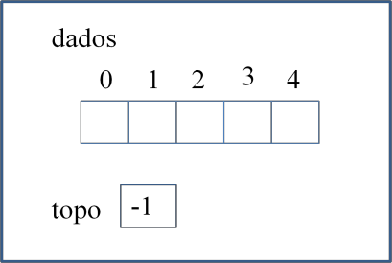

Adiciona um elemento (20)

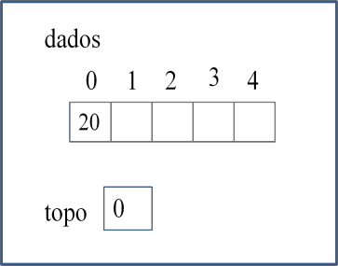

A Pilha está cheia? Não:

incremente topo dados[topo]=novo elemento

Sim:

Mensagem “OVERFLOW - PILHA CHEIA!”

Qual é o índice do topo? Qual é o elemento do topo?

Adiciona um elemento (10)

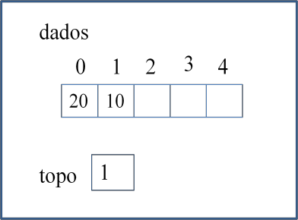

A Pilha está cheia? Não:

incremente topo dados[topo]=novo elemento

Sim:

Mensagem “OVERFLOW - PILHA CHEIA!”

Qual é o índice do topo? Qual é o elemento do topo?

Remove um elemento ( )

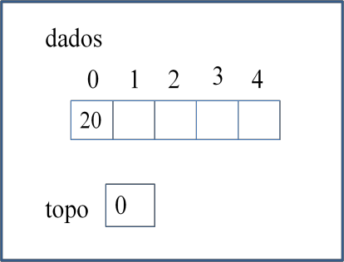

A Pilha está vazia? Não:

decremente topo Sim:

Mensagem “UNDERFLOW - PILHA VAZIA!”

Qual é o índice do topo? Qual é o elemento do topo?

Remove um elemento ( )



A Pilha está vazia? Não:

decremente topo Sim:

Mensagem “UNDERFLOW - PILHA VAZIA!”

Qual é o índice do topo? Qual é o elemento do topo?

1. Uma fila é um tipo especial de lista com política que restringe a manipulação dos elementos. A política da fila é First In First Out (FIFO), o primeiro elemento adicionado será removido primeiro. Implemente uma classe denominada Filha com esta política.

Exemplo:

Fila Vazia

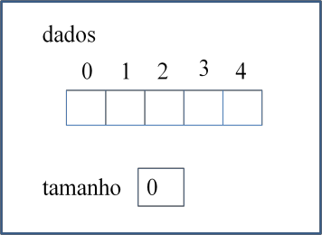

Adiciona um elemento (20)

A Pilha está cheia? Não:

incremente topo dados[topo]=novo elemento Sim:

Mensagem “OVERFLOW -. FILA CHEIA!”

Qual é o índice do início da fila? Qual é o elemento do início da fila? Qual é o índice do final da fila?

Qual é o elemento do final da fila?

Adiciona um elemento (10)



A Pilha está cheia? Não:

incremente topo dados[topo]=novo elemento Sim:

Mensagem “OVERFLOW - FILA CHEIA!”

Qual é o índice do início da fila? Qual é o elemento do início da fila? Qual é o índice do final da fila? Qual é o elemento do final da fila?

Remove um elemento ( )



A Pilha está vazia? Não:

decremente topo Sim:

Mensagem “UNDERFLOW - FILA VAZIA!”

Qual é o índice do início da fila? Qual é o elemento do início da fila? Qual é o índice do final da fila? Qual é o elemento do final da fila?

Remove um elemento ( )



A Pilha está vazia? Não:

decremente topo Sim:

Mensagem “UNDERFLOW - FILA VAZIA!”

Qual é o índice do topo? Qual é o elemento do topo?

1. Implemente uma classe de teste para a Fila e outra para a Pilha.
2. Implemente uma classe de teste que possui uma instância da classe Lista (lista1) e uma instância da classe Pilha (pilha1). Cada elemento removido da Lista deve ser adicionado no topo da Pilha. Cada elemento removido da Pilha deve ser adicionado no final da Lista.
3. Implemente uma Lista de caracteres em alocação estática com todas as operações indicadas a seguir:

-verificar se a lista está vazia, retornando true se estiver vazia e false se não estiver;

-verificar se a lista está cheia, retornando true se estiver cheia e false se não estiver;

-adicionar caractere no início da lista, caso a operação não possa ser realizada, mostre mensagem avisando;

-adicionar caractere no final da lista, caso a operação não possa ser realizada, mostre mensagem avisando;

-adicionar caractere em determinada posição da lista, caso a operação não possa ser realizada, mostre mensagem avisando o motivo;

-remover caractere do início da lista, retornando o elemento que foi removido, caso a operação não possa ser realizada, mostre mensagem avisando;

-remover caractere do final da lista, retornando o elemento que foi removido, caso a operação não possa ser realizada, mostre mensagem avisando;

-remover caractere de determinada posição da lista, retornando o elemento que foi removido, caso a operação não possa ser realizada, mostre mensagem avisando;

-percorrer a lista concatenando os elementos em uma String que será devolvida no final.

1. Implemente uma Lista de temperaturas em alocação estática com todas as operações indicadas a seguir:

-verificar se a lista está vazia, retornando true se estiver vazia e false se não estiver;

-verificar se a lista está cheia, retornando true se estiver cheia e false se não estiver;

-adicionar uma temperatura no início da lista, caso a operação não possa ser realizada, mostre mensagem avisando;

-adicionar uma temperatura no final da lista, caso a operação não possa ser realizada, mostre mensagem avisando;

-adicionar uma temperatura em determinada posição da lista, caso a operação não possa ser realizada, mostre mensagem avisando o motivo;

-remover a temperatura do início da lista, retornando o valor que foi removido, caso a operação não possa ser realizada, mostre mensagem avisando;

-remover a temperatura do final da lista, retornando o valor que foi removido, caso a operação não possa ser realizada, mostre mensagem avisando;

-remover a temperatura de determinada posição da lista, retornando o valor que foi removido, caso a operação não possa ser realizada, mostre mensagem avisando;

-percorrer a lista concatenando os elementos em uma String que será devolvida no final.

1. Implemente uma Lista de Strings em alocação estática com todas as operações indicadas a seguir:

-verificar se a lista está vazia, retornando true se estiver vazia e false se não estiver;

-verificar se a lista está cheia, retornando true se estiver cheia e false se não estiver;

-adicionar uma String no início da lista, caso a operação não possa ser realizada, mostre mensagem avisando;

-adicionar uma String no final da lista, caso a operação não possa ser realizada, mostre mensagem avisando;

-adicionar uma String em determinada posição da lista, caso a operação não possa ser realizada, mostre mensagem avisando o motivo;

-remover a String do início da lista, retornando o elemento que foi removido, caso a operação não possa ser realizada, mostre mensagem avisando;

-remover a String do final da lista, retornando o elemento que foi removido, caso a operação não possa ser realizada, mostre mensagem avisando;

-remover a String de determinada posição da lista, retornando o elemento que foi removido, caso a operação não possa ser realizada, mostre mensagem avisando;

-percorrer a lista concatenando os elementos em uma String que será devolvida no final.

1. Implemente uma Lista de temperaturas em alocação dinâmica com todas as operações indicadas a seguir:

-verificar se a lista está vazia, retornando true se estiver vazia e false se não estiver;

-adicionar uma temperatura no início da lista, caso a operação não possa ser realizada, mostre uma mensagem avisando;

-adicionar uma temperatura no final da lista, caso a operação não possa ser realizada, mostre mensagem avisando;

-adicionar uma temperatura em determinada posição da lista, caso a operação não possa ser realizada, mostre mensagem avisando o motivo;

-remover a temperatura do início da lista, retornando o valor que foi removido, caso a operação não possa ser realizada, mostre mensagem avisando;

-remover a temperatura do final da lista, retornando o valor que foi removido, caso a operação não possa ser realizada, mostre mensagem avisando;

-remover a temperatura de determinada posição da lista, retornando o valor que foi removido, caso a operação não possa ser realizada, mostre mensagem avisando;

-percorrer a lista concatenando os elementos em uma String que será devolvida no final.

1. Implemente uma classe Lista com as operações a seguir:

|  |  |  |
| --- | --- | --- |
| 1) Lista Vazia | 2) adiciona (19) | 3) adiciona (20) |
| 4) adiciona(15) | 5) remove () | 6) remove() |
| 7) adiciona(21) | 8) adiciona(12) | 9) adiciona(25) |
| 10) remove() | 11) remove() | 12) remove() |

1. Qual é a denominação da lista da questão 11?
2. Implemente em Java uma Pilha em alocação dinâmica de memória.
3. Implemente em Java uma Fila em alocação dinâmica de memória.
4. Transforme uma Fila em alocação dinâmica de memória em uma Fila Circular.
5. Implemente uma Lista de Strings em alocação dinâmica com todas as operações indicadas a seguir:

-verificar se a lista está vazia, retornando true se estiver vazia e false se não estiver;

-adicionar uma String no início da lista, caso a operação não possa ser realizada, mostre mensagem avisando;

-adicionar uma String no final da lista, caso a operação não possa ser realizada, mostre mensagem avisando;

-adicionar uma String em determinada posição da lista, caso a operação não possa ser realizada, mostre mensagem avisando o motivo;

-remover a String do início da lista, retornando o elemento que foi removido, caso a operação não possa ser realizada, mostre mensagem avisando;

-remover uma String do final da lista, retornando o elemento que foi removido, caso a operação não possa ser realizada, mostre mensagem avisando;

-remover a String de determinada posição da lista, retornando o elemento que foi removido, caso a operação não possa ser realizada, mostre mensagem avisando;

-percorrer a lista concatenando os elementos em uma String que será devolvida no final.